附件

附件1：本项目中供应商和需求商的盈利模型及其证明过程
规定如下假设:
(1)采购单一商品。
(2)分销商对该商品的需求是连续均匀发生的。
(3)每年的分销商的需求量为常量Do
(4)分销商采用(0, Q)库存，瞬时补货策略，当存货储备量降低到零时，存货立即得到补充，提前期为零。
(5) 储备量不允许发生短缺。
参数定义
D一全年需要量
一每单位商品的年贮藏费
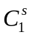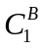一分别是供应商和分销商单位商品的年贮藏费
一每批订货的订货费(与订货数量无关，而与订货次数有关)
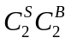一分别是供应商和分销商的订货费
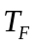一车辆运输一次的固定成本
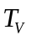一车辆运输单位商品的变动成本
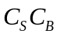一分别表示供应商和分销商在实施VMI前的总成本
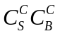一分别表示供应商和分销商在实施VMI后的总成本
一次订货批量
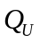一经济订购批量，即EOQ
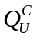一实施VMI后的最佳订货批量
模型描述
供应商和分销商在实施VMI前后应负担的成本如下表：
表4-1 供应商和分销商负担成本
时间  单位 | 实施VMI之前成本 | 实施VMI之后成本
供应商 | 订货成本  储存成本  运输成本 | 订货成本  储存成本  运输成本
分销商 | 订货成本  储存成本 | 无

实施供应商管理库存（VMI）之前
分销商的成本函数包括订货成本和储存成本，数学表达式为
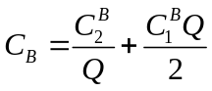 （3-1）
将（1）对Q求一阶导数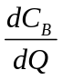，得到分销商最佳订购量为
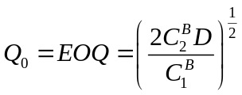 （3-2）
再将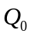代入（3-1）
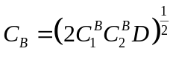 （3-3）
供应商的成本函数表示为
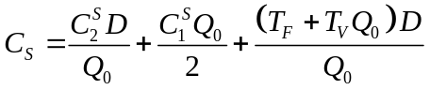 （3-4）
供应商只能接受分销商的订货批量，故把代入（3-4）式得
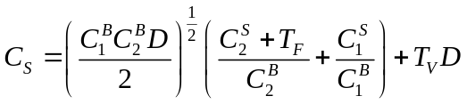 （3-5）
根据前面的计算，供应商和分销商总的成本函数，即供应链的成本函数可以表示为
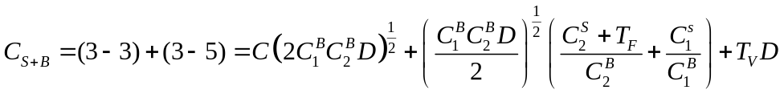 （3-6）
实施供应商管理库存(VMI)后，供应链是集成化管理，分销商所有订货、储存和运输业务都委托给供应商管理，则供应商订货成本和储存成本分别变为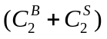和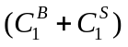。供应商通过EDI系统对分销商的库存进行实时的监控，并由供应商来管理分销商的库存并代替分销商做出库存补给决策。这时由于分销商不再管理库存，因此其与库存有关的费用为0，供应链的库存相关费用全部由制造商来承担。
供应商的总成本函数表示如下
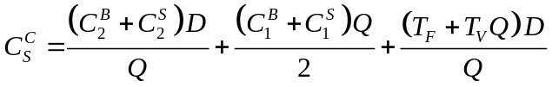 （3-7）
这时由供应商来确定最佳经济订货量，将(3-5)对Q求一阶导数，得

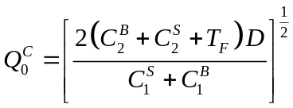 （3-8）
把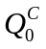带入(3-7)式，整理得
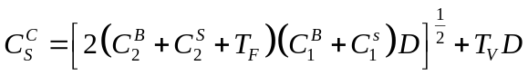 （3-9）
而分销商的实施VMI后总成本变为
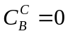 （3-10）
这时，供应链的总成本函数可表示为
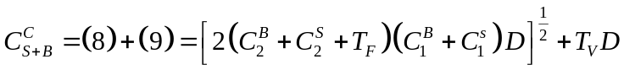 （3-11）

结论
结论I VMI实施后的分销商库存成本小于实施前的总成本
证明如下：
很明显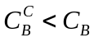
证毕

结论II VMI不一定能降低供应商的成本
当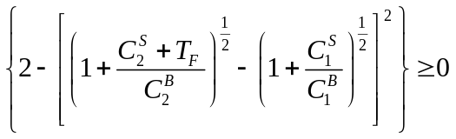时，供应商的成本增加
证明如下：
未实施VMI项目前供应商的库存成本
若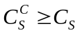
则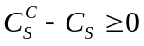
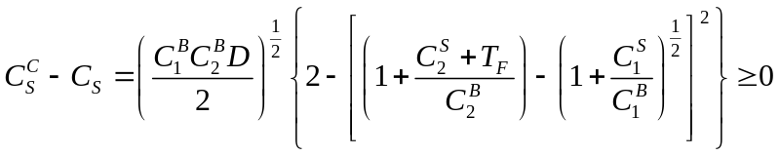
成立
所以当实施VMI后供应商库存成本增大
证毕

结论III VMI实施后供应链总成本小于等于VMI实施前供应链总成本
证明如下：
未实施VMI前供应链总成本等于供应商总成本和分销商总成本之和。
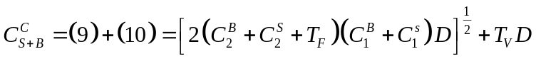
将上式化简为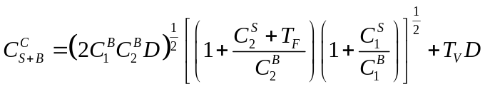
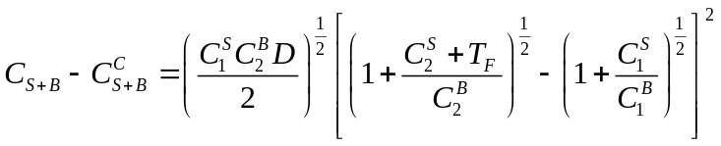
因为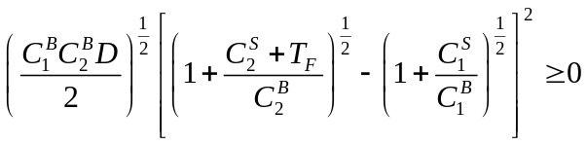
所以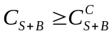
证毕
在模型中引入价格激励机制
考虑价格激励方式:为了激励供应商采用供应商管理库存(VMI)，分销商通过提高单位产品的采购价格来补偿供应商，以使其实施VMI后在利益上不会遭受损失。
假设分销商对供应商单位产品提高的采购单价为P，此时供应商是在满足约束条件下选择库存水平以最小化其成本函数，即
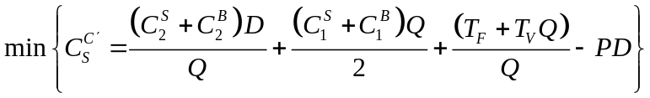 （3-10）
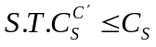 （3-11）
求目标函数的一阶导数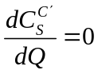，可求出由供应商确定的最佳经济批量EOQ仍然为，将其代入目标函数（3-10）式：
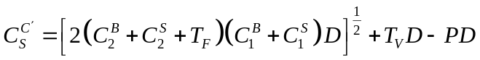 （3-12）
将（3-12）代入约束条件（3-11），可得供应商参与VMI的补偿价格P必须满足条件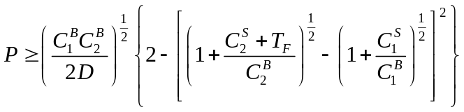
证明如下：
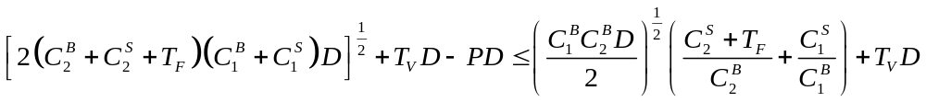
整理上式，得
证毕

附件2：定价模型的算例及详细解答过程
- 符号定义
首先，我们对模型中出现的符号作一下注释。
P:运输价格
t:用与配送的货车数
K:每进行一次配送的固定费用(元/车)
IB:每公里的运输费用(元/公里)
b:在每个客户那停靠的费用(元/户)
W:货车装载能力(以单车所服务的客户数来衡量)
N:物流公司所服务的客户数(一个决策变量，也定义为价格P的函数)
A:服务区域的面积(平方米)
D:全部货车完成一次配送所走路程的总和(米)
C(N, p,t):基于服务客户数，运输价格和投入服务车辆数基础上的总成本函数
P(N, p,t)基于服务客户数，运输价格和投入服务车辆数基础上的利润函数
2 车辆运输的成本结构分析及成本函数模型
车辆运输的成本结构分析
安得公司进行配送所要发生的费用包括一下几个部分:(1)每进行一次配送的固定费用(元/车)，包括一个驾驶员的工资，车辆折旧费，车辆维修费用等；(2)基于行驶路程的运输费用(元/公里)；(3)在每个客户那停靠的费用(元/户)，包括装卸费等。对于第一部分和第三部分费用，物流公司在配送之前就可以确定下来了，而它所不能确定的是第二块基于路程的运输费用，实质上就是对车辆行驶的总路程的不确定。
接下来本文将从旅行商问题出发，根据Beardwood[2]提出的最短路径长度的估算公式以及Daganzo []在此基础上提出的车辆在无装载能力限制下进行物流配送所行驶总路程的近似计算公式来推导出货车在有装载能力限制下进行物流配送所行驶总路程的近似计算公式。
旅行商问题(又称货郎担问题)是指住在某城市的推销员，访问N-1个城市，希望对每个城市只访问一次，然后回到出发点。他应该按怎样的次序访问这些城市，以使走过的总距离为最小?现在把问题一般化，设有n个城市，以1, 2, 3..... . . n表示。d表示从I城市到.1城市的距离，一个推销员从城市1出发到其它每个城市去一次且仅仅是一次，然后回到城市1，问他如何选择行走的路线，使总的路程最短。这个问题属于组合最优化问题，当n不太大时，利用动态规划方法求解是很方便的。
Beardwood[2]提出了在区域A里有n个城市一致分布情况下的旅行商问题最短路径的估算公式为:
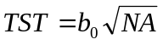 (1)
其中:
TST:旅行商行走一圈所走的最短路程
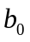为常量，一般取0.75
N:城市的数量
A:区域A的面积
Daganzo[1]在此基础上又推导出了在车辆无装载能力限制且配送中心在服务区域之外的情况下货车进行一次物流配送所走的最短路程的近似计算公式。
Back-haul
Line-haul
Depot
Local

图3-1配送中心在所服务区域之外
如上图所示，Daganzo (1)把整个回路分成三个部分:从配送中心到区域内最近客户的距离(Line-haul);在区域内从第一个客户到最后一个客户所要走的路程(Local);从最后一个客户返回出发点的距离(Back-haul);它所走的总路程(用D表示)由上述三部分的路程相加而成，具体近似计算公式为:
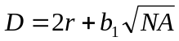 （2）
其中:
r表示N个客户到配送中心的平均直线距离
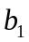根据经验一般取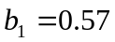，这样对总路程的近似预测比较合理
本文就是利用这些公式来推导货车在有装载能力限制下进行物流配送所行驶总路程的近似计算公式。成本函数模型

Depot

图3-2物流配送中心和所服务区域的区位关系图
假设有t辆相同的货车为区域A提供运输服务，我们把整个区域分成t个独立的子区域。用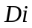表示第i辆货车对子区域 i进行一次配送服务所走的路程，则根据公式(2)得:
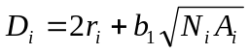 (3)
其中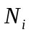表示子区域, 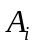中的客户数，表示子区域中客户与配送中心的平均距离。那么总的路程可以近似表示为:
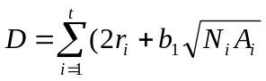 (4)
用δ表示区域A中客户的分布密度，用每平方单位有多少客户数来衡量。所以δ=N/A。我们假设所有的客户都服从一致分布，也就是说各子区域的分布密度和整个区域A的分布密度是一样的，即δ=N/A=Ni/Ai。所以可以得出:
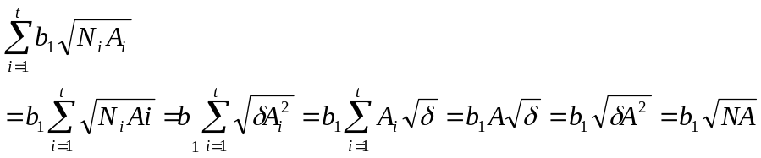 （5）
从上面的推理过程可以得出这样得一个结论:在Local阶段中， 货车在各子区域所走路之和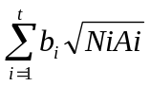等于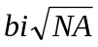，也就是说Local阶段中所走的路程之和与子区域的个数或者说子区域如何划分无关的。
下面我们讨论在Line-haul和back-haul阶段中所走的路程。很明显所走路程和子区域如何划分是有关系的。在讨论之前定义几个符号。
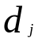:客户J与配送中心的距离，j=1,2 .......... N,
:在子区域i中所有客户的集合
i:在子区域;中，所有客户与配送中心距离之和
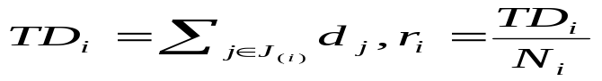
可以得出:
这样公式(4)变成: 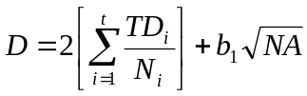 (6)
为分析方便，假定N/t是整数，也就是每个子区域的客户数是相同的。即: Ni=N/t。这样公式(6)就可以改写为:
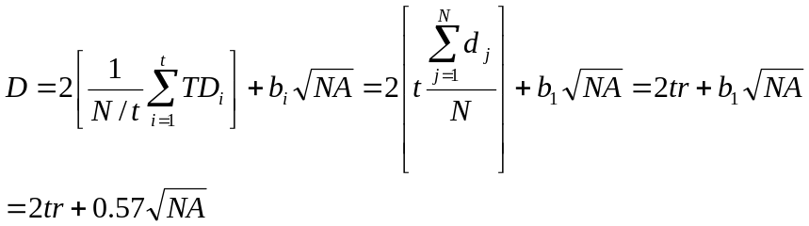 （7）
通过上述的分析，我们推导出了配送中心对所服务区域A进行一次配送服务货车所走总路程的近似计算公式，在此基础上利用前面的记号给出物流企业进行一次配送服务的成本函数模型:
(8)
车辆运输的利润结构及不同需求价格弹性下的利润函数
安得进行物流配送服务是为了获得利润，如何使利润最大一直是他们所追求的，利用经济学里的公式:利润=收入-费用，收入就是物流配送企业进行一次物流配送服务所得的报酬，它的数值是价格和客户数的乘积，理想的状态是价格尽可能的高且客户也尽可能的多，而在现实生活中，往往是随着价格的提高，客户的数量会随着减少，相反过低的定价虽然会使客户数增加，但很有可能会出现入不敷出的情况。费用则是企业进行一次物流配送服务所必须的支出，当然是期望它越小越好(这是指在收入一定的情况下)，具体可由上节的公式计算，利润
(9)
公式(9)中，p，K, b,β为常数，而r，A在配送之前物流企业可以通过计算得出，t表示需投入服务的车辆数，考虑到实际情况，t=[N/W] (大于或等于N/W的最小整数)，N是需求量。我们知道，影响一种商品的需求量有很多因素，但最重要的因素是该商品本身的价格，所以，为了简化分析，经济学通常采用抽象法，即假定影响需求的其他因素不变，只研究其需求量与其价格之间的关系，这样，需求函数可以记作:
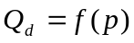 （10）
其中:
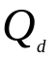:商品的需求量
f:某一特定的函数形式
P:商品的价格
安得企业提供的物流配送服务也可以看作是一种特殊的商品，这里我们也可以假定影响其需求的其他因素不变，只研究其需求量与其价格之间的关系，则有
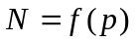 (11)
和一般的商品一样，物流配送服务这种特殊商品的需求也是随着价格的增加而减少，随着价格的降低而增加，两者的函数形式在图形上是倾斜向下的。这样的函数有很多，在这里选取线性函数形式，来揭示需求和价格的关系。即
用N(p)表示需要物流配送服务的客户数，它是价格P的函数，N(p)=a-cp，其中a和c是正数，且p≦a/c。下面讨论基于价格的利润函数，用P(p)表示。 根据公式(9)得：
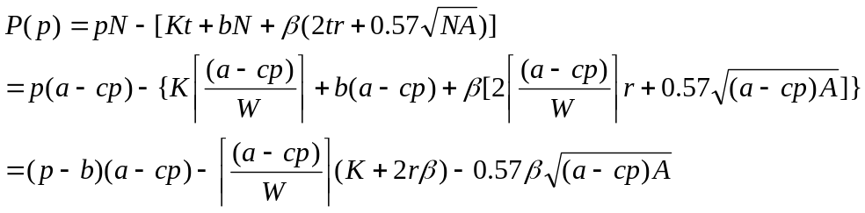

附件3：库存模型公式推导及详细建模过程
（一）模型假设
- 假设分销商趋向于以一个固定的计划(如一周一次)来补充库存的每个产品类别。
- 假设销售预测结果真实有效
- 假设每个周期（周）的需求是服从正态分布的
（二）模型的建立
在每个周期的期初对每个仓库的每一库存项目的目标库存水平有如下形式:
目标库存水平(s)=需求预测十安全库存，
其中，预测的时间段是两次补货的之间的存货周期。
由假设3每周期的需求是正态分布。在这种情况下，
对每一库存项目的安全库存可以表示为:
安全库存= 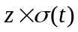
其中，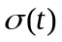等于在周t的销售预测误差的标准偏差，z是选定的以满足:
P{需求目标库存水平}=目标服务水平
这里，我们采用从上至下的模型，即将每项产品的总的预测销售分配到每个零售商。这样做在应用上将优于从下至上的预测模型，因为这样做可以充分利用集中的需求信息，在一定程度上避免了长鞭效应的影响。
因此 ，对一给定的经销商，在周t内店面n库存项目i的预测销售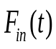
为:
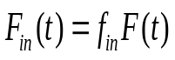 (1)
其中:
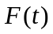 = 周 t内该零售商总的预测产品销售，
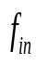 =库存项目i发生在仓库n的销售份额。
在本系统中，供应商能够观察到其所有零售商客户的每一产品销售比例，
因此库存项目销售比例可以定义为:
=来自库存项目i的产品销售份额。
同样，每个零售商可以估计其该产品在每一店面的期望销售比例，定义为:
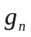= 来自店面n的历史产品销售比例。
因此，库存项目i发生在仓库n的销售份额可以近似的表示为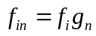，分配预测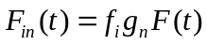
如 果 定 义:
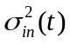=店面n库存项目i的需求方差，
那么在周t店面n库存项目i的目标库存水平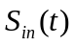为:
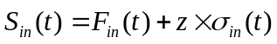
z的值由客户服务水平来决定，即:
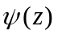 = P {M 存项目在整个周期内不缺货}，
其中，是标准的正态分布。
在一些情况下，目标服务水平由公司策略决定。最低服务水平也可以由期望缺货成本和库存成本不定期决定:
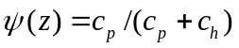
其中:
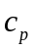= 单位产品的缺货成本

附件４：运输调度模型算例及数学软件解答过程
举例如下：安得公司的供应链上有C公司一个供应商，1个配送中心，1个一级分销商，2个二级分销商,2个客户，两客户的需求量分别是80，90，每条路的最大运输限制为50，制造商的供应量为400单位

表4：运价表
M1 | 10 | 20 | 20 | 25 | 23 | 11
W | ∞ | ∞ | 35 | 33 | 12 | 13
D1 | ∞ | ∞ | 26 | 11 | 60 | 20
J1 | ∞ | ∞ | ∞ | ∞ | 45 | 36
J2 | ∞ | ∞ | ∞ | ∞ | 13 | 42

表5：变量表
运价 | W | D1 | J1 | J2 | C1 | C2
M1 | X11 | X12 | X13 | X14 | X15 | X16
W |  |  | X23 | X24 | X25 | X26
D1 |  |  | X26 | X16 | X35 | X36
J1 |  |  |  |  | X45 | X46
J2 |  |  |  |  | X55 | X56

可用此模型建立如下等式：
n=1,t=2,p=1,q=1,r=2
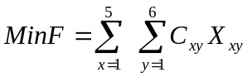
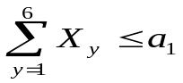 ⑴
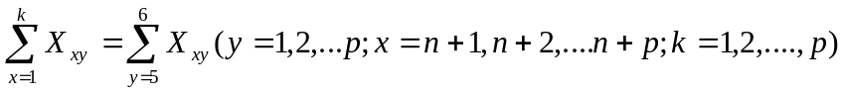 ⑵
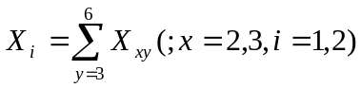 ⑶
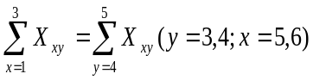 ⑷
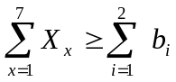 ⑸
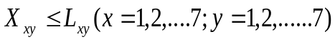 （6）
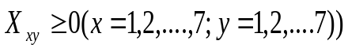 （7）
用LINGO求解过程
a)表达式：
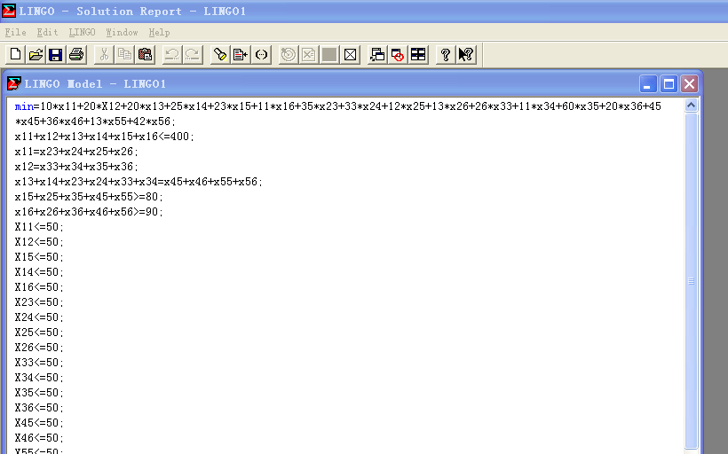
图10：lingo求解界面

b)计算结果：
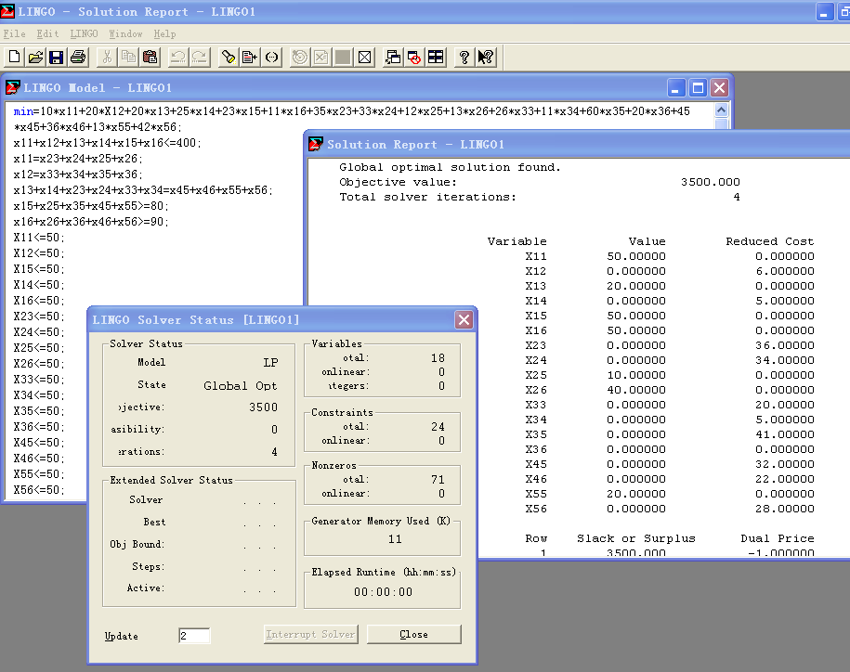
图11：lingo求解结果
如图所示，得到最小运费为3500。

[1]Daganzo.F.C The Distangc Traveled to Visit N Points with a Maximum of C stops per Vehicle:An Analytic Model and an Application. Transportation Science. 1984 [2] Beardwood，J. J. L. Halton and J. M. Hammersley. The Shortest Path Through Many Points. Proc. Cambridge Phil.Sco. 1959

